第7讲 力

1．(2016，绥化)甲图中，小铁球从斜面上滚下沿直线运动，当经过磁铁附近时方向发生了改变，此现象说明力可以__改变物体的运动状态__；乙图中，放有磁铁的两个小车用细线相连，剪断细线后，小车向相反的方向运动，此现象说明物体间力的作用是__相互__的。
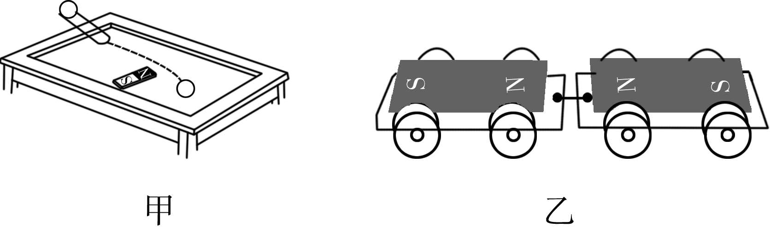
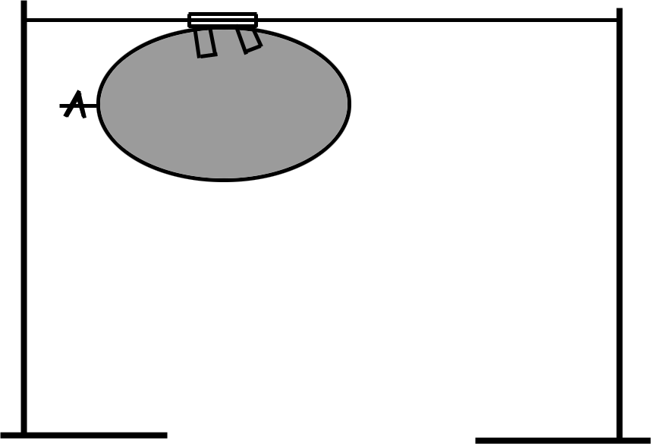
2．(2016，淮安)用下列方法制作如图所示的“喷气火箭”：①将气球吹大，并用夹子把口封紧；②从一根吸管上剪取一小段，用胶带把它固定在气球上；③将一根细绳穿过吸管，并水平拉直，作为“喷气火箭”运动的轨道，把封口的夹子松开，气球就会向__右__(填“左”或“右”)运动，使气球由静止变为运动的力的施力物体是__空气__，此现象说明力可以改变物体的__运动状态__。
3．(2016，柳州模拟)实验室中，常用天平来测量物体的__质量__，测量时应将砝码放在天平的__右__盘内。下图中弹簧测力计的量程为__0～5__N，读数为__2.4__N。
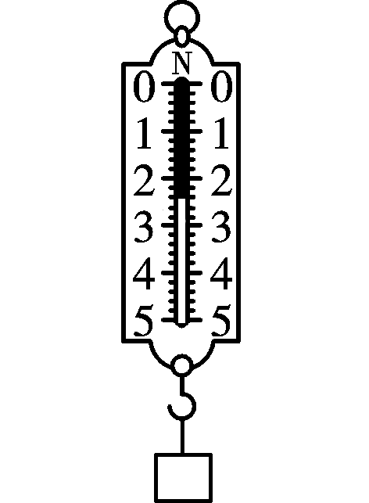第3题图
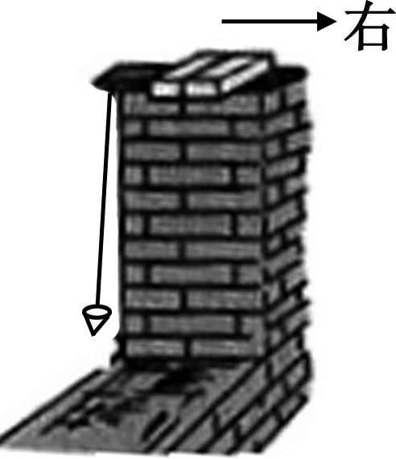第4题图

4．(2016，贺州模拟)墙体的竖直性是房屋质量的重要指标，在建造房屋时，建筑工人常常利用如图所示的重垂线检测墙体是否竖直，这是运用了__重力的方向总是竖直向下的__，图中所示的墙体向__左__(填“左”或“右”)倾斜。
5．(2016，湖州)如图所示是一只小狗在太阳系不同行星上所受的重力大小 。根据图中所给的信息，一名质量为50 kg的中学生在火星上所受的重力大小为__191.25__N，质量是__50__kg。
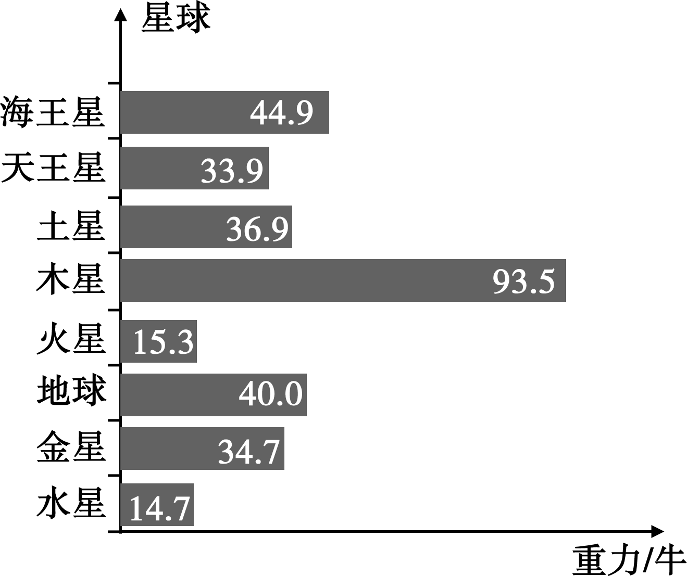
6．(2016，北海)下列现象说明力可以改变物体运动状态的是( A )
A．同学们投出的实心球运动的轨迹是弧线的
B．大虾煮熟后变得更弯曲
C．壁虎可以稳稳地趴在天花板上不掉下来
D．撑杆跳高时运动员把杆压弯
7．(2016，吉林)右图是同一弹簧两次受力的情景。通过此实验可以探究力的作用效果与力的( C )
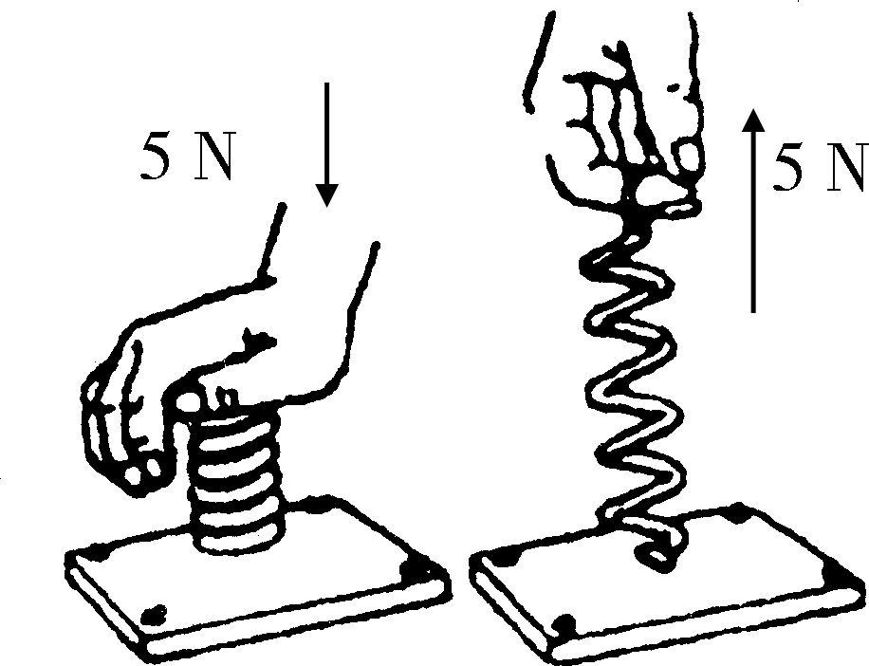
A．大小有关
B．作用点有关
C．方向有关
D．大小、方向、作用点都有关

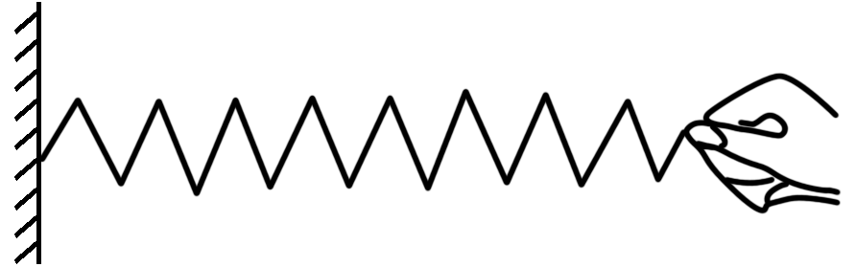
8. (2016，梧州模拟)如图所示，一根弹簧，一端固定在竖直墙上，在弹性限度内用手水平向右拉伸弹簧的另一端，下列有关“弹簧形变产生的力”的描述正确的是( B )
A．手对弹簧的拉力 B．弹簧对手的拉力
C．墙对弹簧的拉力 D．以上说法都不正确
9．(2016，威海)如图中甲、乙、丙、丁四根弹簧完全相同，甲、乙左端固定在墙上，图中所示的力F均为水平方向，大小相等，丙、丁所受的力均在一条直线上，四根弹簧在力的作用下均处于静止状态，其长度分别是L_{甲}、L_{乙}、L_{丙}、L_{丁}，下列选项正确的是( B )
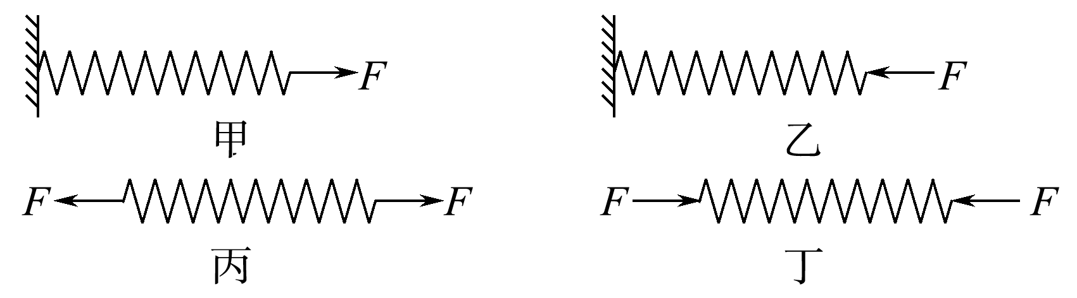
A．L_{甲}＜L_{丙}，L_{乙}＞L_{丁} B．L_{甲}＝L_{丙}，L_{乙}＝L_{丁}
C．L_{甲}＜L_{丙}，L_{乙}＝L_{丁} D．L_{甲}＝L_{丙}，L_{乙}＞L_{丁}
10．(2016，内江)多年来，我国神舟系列飞船的成功发射和回收，标志着我国载人航天技术的研究已经进入世界领先行列，我国航天员登上月球的梦想即将成为现实。月球表面上没有空气，它对物体的引力仅为地球引力的 ，月球表面附近没有磁场。那么，在月球表面上不能实现的是( B )
A．放在通电导线周围的小磁针发生偏转
B．宇航员通过声音直接交谈
C．用弹簧测力计测重力
D．用天平测质量
11．(2016，成都)踢足球是广大青少年喜爱的运动，下列与踢球有关的说法正确的是( D )
A．踢球时，脚对球施加了力，球对脚没有力的作用
B．只要脚对球施加的力大小相同，其作用效果一定相同
C．踢出去的球在空中运动的过程中，没有受到任何力的作用
D．守门员使球停下来的过程中，力改变了球的运动状态
12.(2016，怀化)如图所示，请你在图中画出甲所受到的重力示意图。
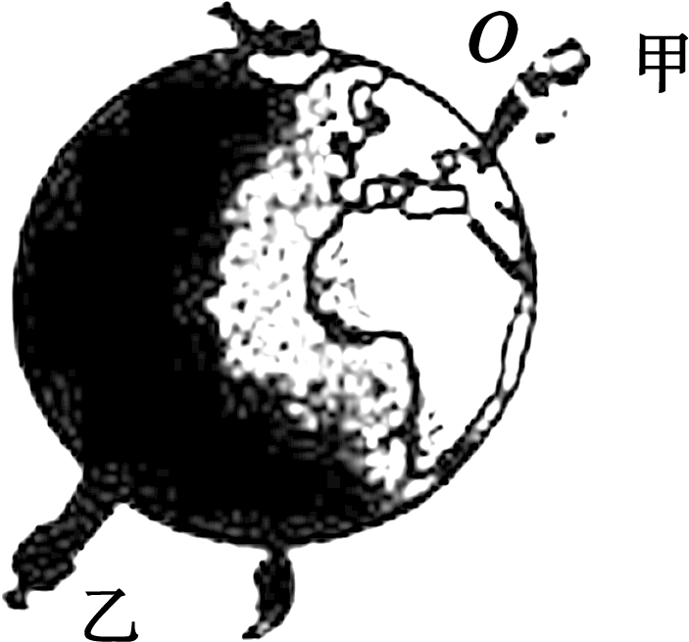 解：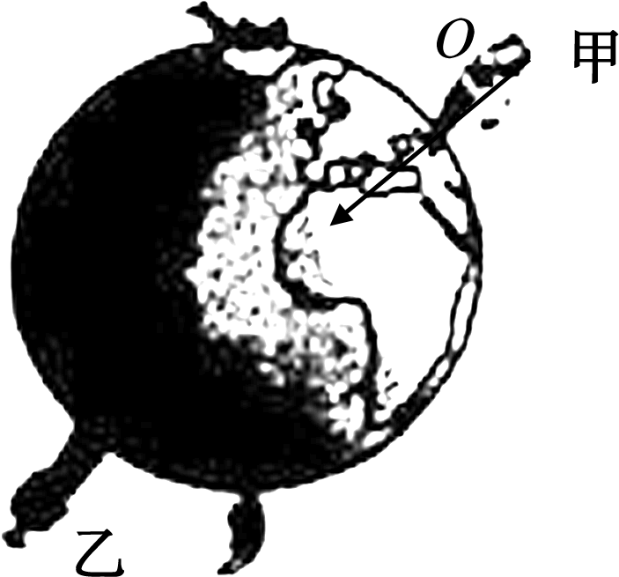
13．(原创题)如图所示，质量为30 kg的小明从滑道下滑，受到滑道对他的弹力大小为250 N，弹力的方向斜向上且与滑道垂直，请画出小明受到的重力和弹力的示意图。(g取10 N/kg)
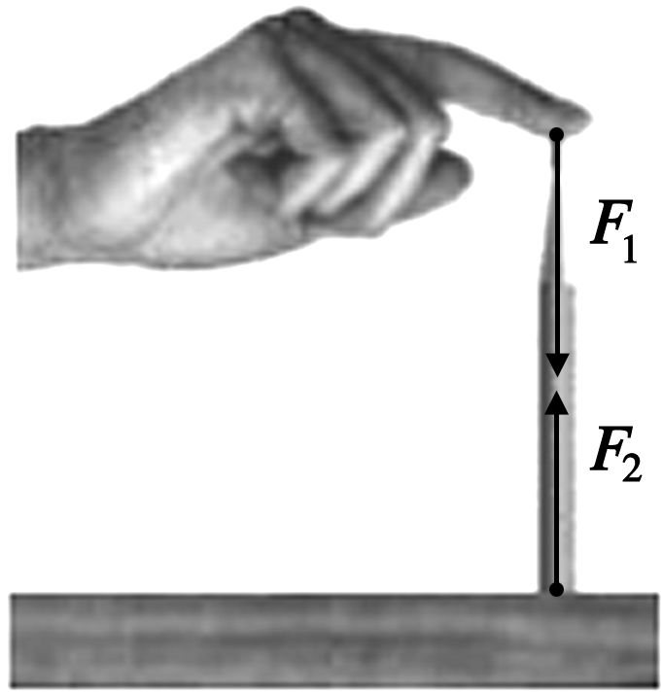,第14题图)
14．(2016，南京)如图所示，在水平桌面上用手指压铅笔尖，铅笔在竖直位置处于静止状态，在图中画出铅笔所受弹力的示意图。
15．(2017，贵港预测)一根绳子系着一个泡沫小球，悬挂在一个带电体A右边，小球静止时与带电体A等高且不接触。请画出小球受力示意图。
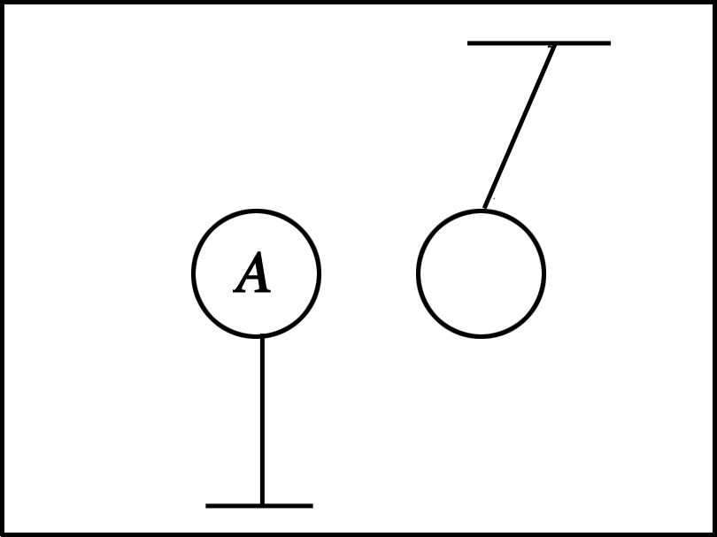 解：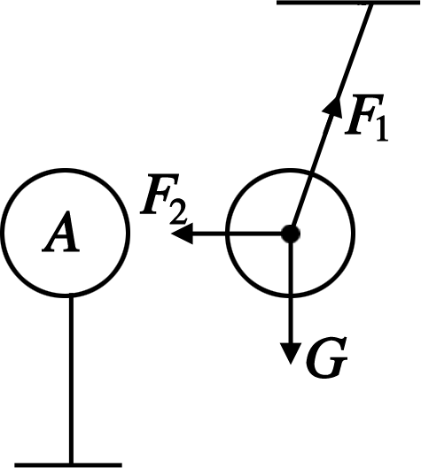
16．(2016，莆田)在探究“重力的大小跟什么因素有关”实验中，得到如表数据：
m/kg | 0.1 | 0.2 | 0.3 | 0.4 | 0.5 | 0.6 | 0.7
G/N | 0.98 | 1.96 | 2.94 | 3.92 | 4.90 | 5.88
(1)本实验中用到的测量器材有：__天平__和__弹簧测力计__。
(2)分析如表数据可知：物体的质量为0.7 kg时，它受到的重力是__6.86__N。
(3)以下四个图象中，关于物体重力的大小与其质量的关系，正确的是( A )
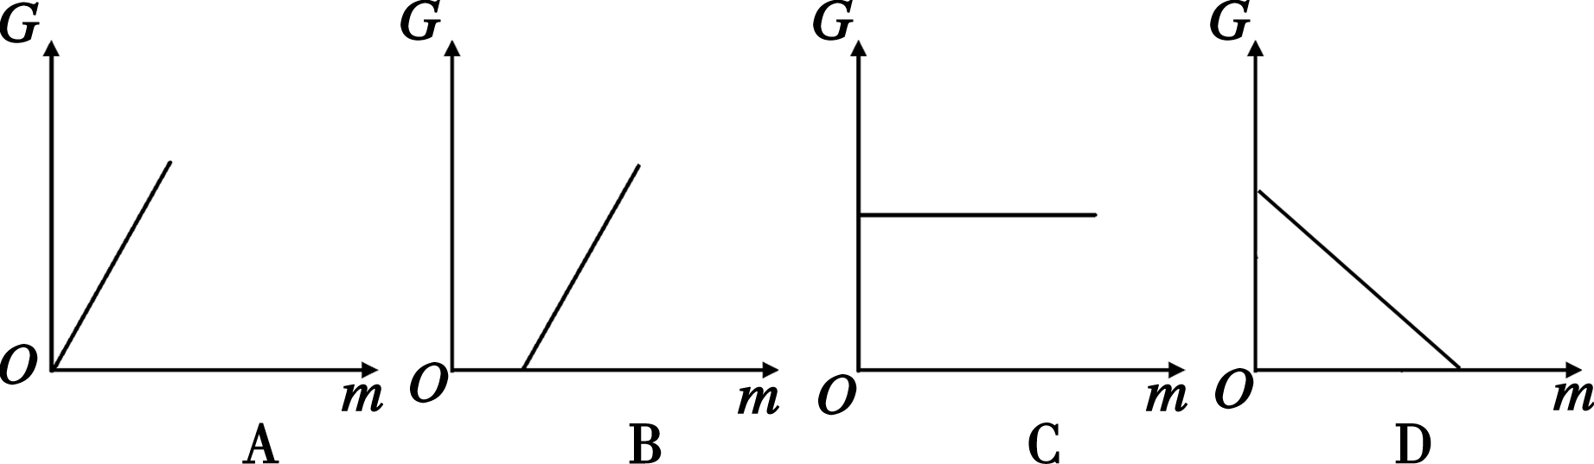
17．(2016，安徽)为研究弹簧的性质，我们在竖直悬挂的弹簧下加挂钩码(如图a)，同时记录弹簧总长度L与钩码质量m，所得数据记录在表一中。已知弹簧原长L₀＝6.0 cm。实验过程中，弹簧形变在弹性限度内，不计弹簧所受的重力。(g取10 N/kg)
表一：
实验次数 | 1 | 2 | 3 | 4 | 5 | 6
钩码质
量m/g | 0 | 30 | 60 | 90 | 120 | 150
弹簧总长
度L/cm | 6.0 | 7.2 | 8.4 | 9.6 | 10.8 | 12.0
(1)请根据表一中的数据，将表二填写完整；
表二：
实验次数 | 1 | 2 | 3 | 4 | 5 | 6
弹力F/N | 0 | 0.3 | 0.6 | 0.9 | 1.2 | 1.5
弹簧伸长
量△x/cm | 0 | 1.2 | 2.4 | 3.6 | 4.8 | 6.0
(2)请在图b坐标系中描点作出弹力F跟弹簧伸长量△x的关系图象。
解：图象略
(3)本实验的结论就是弹簧测力计的工作原理。只有规范使用弹簧测力计，才能准确测量力的大小，请写出一条正确使用弹簧测力计的操作要求：__所测的力不能超过弹簧测力计的量程__。
